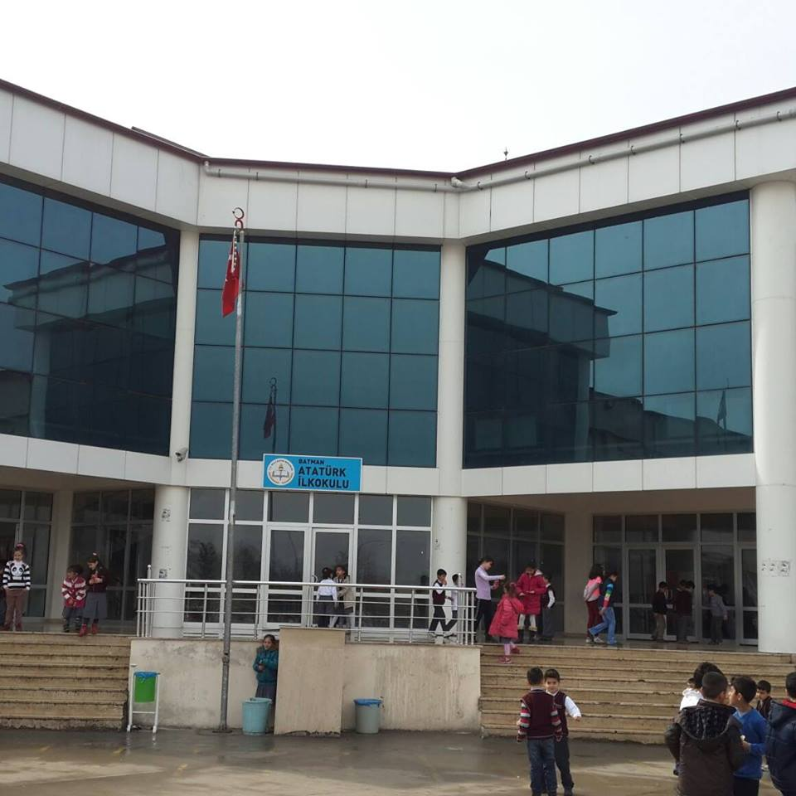

ATATÜRK İLKOKULU 2015-2019 STRATEJİK PLANI
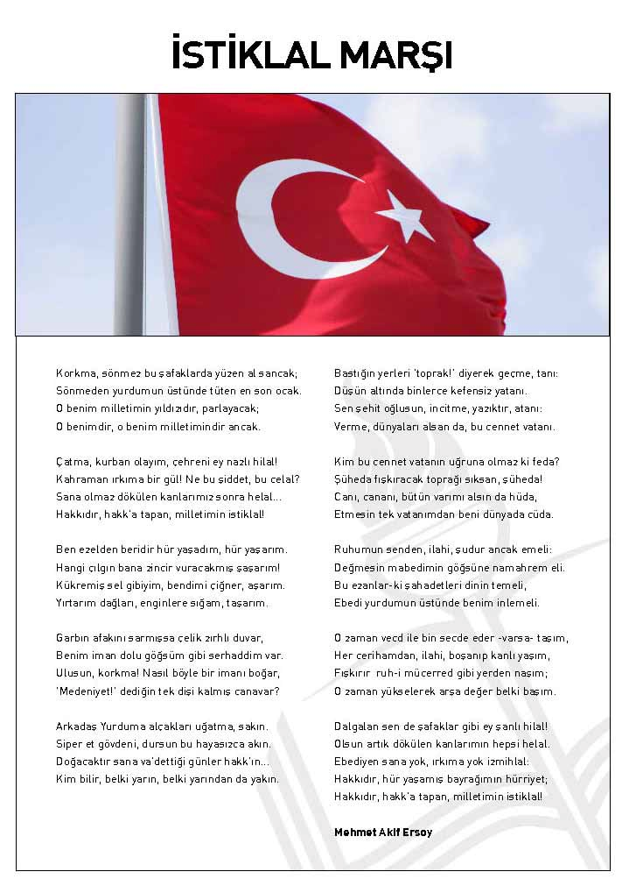

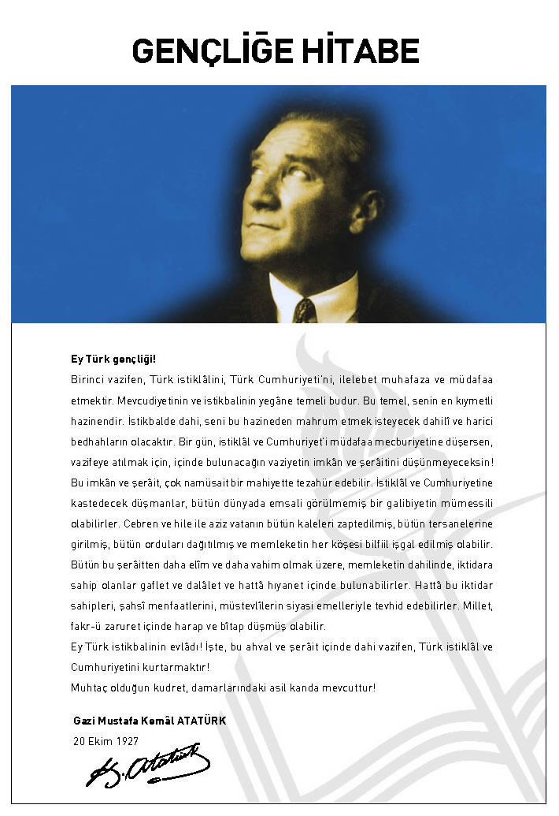

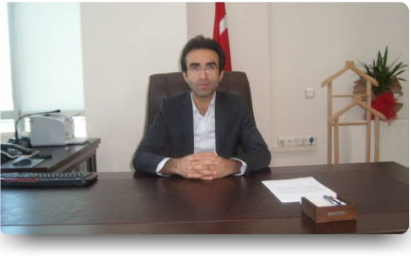

SUNUŞ
Çok hızlı gelişen, değişen teknolojilerle bilginin değişim süreci de hızla değişmiş ve başarı için sistemli ve planlı bir çalışmayı kaçınılmaz kılmıştır. Sürekli değişen ve gelişen ortamlarda çağın gerekleri ile uyumlu bir eğitim öğretim anlayışını sistematik bir şekilde devam ettirebilmemiz, belirlediğimiz stratejileri en etkin şekilde uygulayabilmemiz ile mümkün olacaktır. Başarılı olmak da iyi bir planlama ve bu planın etkin bir şekilde uygulanmasına bağlıdır.
Kapsamlı ve özgün bir çalışmanın sonucu hazırlanan Stratejik Plan okulumuzun çağa uyumu ve gelişimi açısından tespit edilen ve ulaşılması gereken hedeflerin yönünü doğrultusunu ve tercihlerini kapsamaktadır. Katılımcı bir anlayış ile oluşturulan Stratejik Plânın, okulumuzun eğitim yapısının daha da güçlendirilmesinde bir rehber olarak kullanılması amaçlanmaktadır.
Belirlenen stratejik amaçlar doğrultusunda hedefler güncellenmiş ve okulumuzun 2015-2019 yıllarına ait stratejik plânı hazırlanmıştır.
Okulumuza ait bu planın hazırlanmasında her türlü özveriyi gösteren ve sürecin tamamlanmasına katkıda bulunan idarecilerimize, stratejik planlama ekiplerimize, İlçe Milli Eğitim Müdürlüğümüz Strateji Geliştirme Bölümü çalışanlarına teşekkür ediyor, bu plânın başarıyla uygulanması ile okulumuzun başarısının daha da artacağına inanıyor, tüm personelimize başarılar diliyorum.

Tekin TEKİN
Okul Müdürü
İÇİNDEKİLER | SAYFA NO
ÖNSÖZ Kurum ( Kimlik Bilgisi ) | 1
- BÖLÜM:  STRATEJİK PLAN HAZIRLIK PROGRAMI | 2-3
- Stratejik Plan Hazırlık Süreci | 2
- Yasal Çerçeve | 2
- Üst Kurul | 3
- Stratejik Plan Ekibi | 3
- İhtiyaçların Tespiti | 3
- BÖLÜM:  DURUM ANALİZİ | 4-24
- Atatürk ilkokulunun Tarihsel Gelişimi | 4
- Yasal Yükümlülükler ve Mevzuat Analizi | 5
- Faaliyet Alanları, Ürün ve Hizmetler | 6
- Paydaş Analizi | 7
- Kurum İçi Analiz | 8
- Örgütsel Yapı | 9-10-11-12
- İnsan Kaynakları | 13-14-15-16
- Teknolojik Düzey | 17-18
- Mali Kaynaklar | 19
- İstatistikî Veriler | 20-21
- Kurum Dışı Analiz (Çevre Analizi) | 22
- PEST-LE Analizi | 22
- Üst Politika Belgeleri | 23
- GZFT (SWOT) Analizi | 24
- Gelişim ve Sorun Alanları | 24
- BÖLÜM:  GELECEĞE YÖNELİM | 25-33
- Misyon | 25
- Vizyon | 25
- Temel Değerler | 25
- Stratejik Plan Genel Tablosu | 26
- Temalar, Amaçlar, Hedefler, Tedbirler(Stratejiler) | 27-33
4.BÖLÜM:  MALİYETLENDİRME | 34
4.1.Maliyetlendirme | 34
5.BÖLÜM:  İZLEME ve DEĞERLENDİRME | 35
5.1 İzleme ve Değerlendirme | 35

KURUM KİMLİK BİLGİSİ
Kurum Adı
Kurum Statüsü | Kamu Özel
Kurumda Çalışan Personel Sayısı | Yönetici : 3  Öğretmen : 27  Memur : 1
Öğrenci Sayısı | 775
Öğretim Şekli | X Normal □ İkili
KURUM İLETİŞİM BİLGİLERİ
Kurum Telefonu / Fax | Tel. : 488.2132418  Fax : 488.2132729
Kurum Web Adresi | www.batmanataturk.meb.k12.tr
Mail Adresi | 713257@meb.k12.tr
Kurum Adresi | Mahalle : Site Mah  Posta Kodu : 72050  İlçe : Merkez  İli : BATMAN
Kurum Müdürü | Tekin TEKİN Tel: 0505 536 33 55
Kurum Müdür Yardımcıları | Serhat GENÇ Tel: 0505 402 41 97  Nesim ASLAN Tel: 0544 886 72 45

1
1. BÖLÜM STRATEJİK PLAN HAZIRLIK SÜRECİ

  - Stratejik Plan Hazırlık Süreci
Bu stratejik plan dokümanı, okulumuzun güçlü ve zayıf yönleri ile dış çevredeki fırsat ve tehditler göz önünde bulundurularak, eğitim alanında ortaya konan kalite standartlarına ulaşmak üzere yeni stratejiler geliştirmeyi ve bu stratejileri temel alan etkinlik ve hedeflerin belirlenmesini amaçlamaktadır. Ayrıca okulumuzun mevcut durumundan hareketle geleceğe dair bir plan oluşturmak; bu plana uygun amaçlar ile bunlara ulaşmayı mümkün kılacak hedef ve tedbirler belirlemeleri; ayrıca performanslarını izleme ve değerlendirmeleri sürecini ifade eden katılımcı esnek bir yönetim yaklaşımıdır. Okulumuzun, “neredeyiz?” “nereye ulaşmak istiyoruz?’’, “ulaşmak istediğimiz noktaya nasıl gideriz?” ve “başarımızı nasıl ölçeriz?” şeklinde dört temel soruya cevap arama süreci olarak da ifade edilebilir. Stratejik planlama sürecinde Stratejik Plan üst Kurulu ve Ekibi oluşturulmuş , yönetici ve öğretmenlerle stratejik planın katılımcılık esasına göre toplantı yapılmış. Toplantılarda durum analizi başta olmak üzere misyon, vizyon, temel değerler, amaçlar ve hedeflerden bahsedilmiş ; ayrıca soru-cevap tekniği ve beyin fırtınası yöntemleri kullanılmıştır.

  - Yasal Çerçeve
10.12.2003 tarihli ve 5018 sayılı Kamu Mali Yönetimi ve Kontrol Kanunu 24.12.2003 tarihli ve 25326 sayılı Resmî Gazetede yayımlanarak yürürlüğe girmiştir. 5018 sayılı kanun ile yeniden tanımlanan bütçe sürecinde stratejik planlama, performans programı, performans esaslı bütçeleme ve faaliyet raporları yeni unsurlar olarak benimsenmiştir. Bilindiği gibi, 5018 Sayılı Kamu Mali Yönetimi ve Kontrol Kanunu’nun 9. maddesiyle kamu idarelerinin stratejik planlarını hazırlamaları zorunlu kılınmış, Devlet Planlama Teşkilatı Müsteşarlığı da stratejik plan hazırlamakla yükümlü olacak kamu idarelerinin ve stratejik planlama sürecine ilişkin takvimin tespitiyle yetkilendirilmiştir. DPT Müsteşarlığı tarafından hazırlanan “Kamu idarelerinde Stratejik Planlamaya ilişkin Usul ve Esaslar Hakkında Yönetmelik”, 26.05.2006 tarihli ve 26179 sayılı Resmî Gazetede yayımlanarak yürürlüğe girmiştir. Buna göre; stratejik planlama çalışmalarının, kapsamdaki tüm kamu idarelerine yaygınlaştırılması, aşamalı bir geçiş takvimi dâhilinde yürütülmesi planlanmıştır. Bu kanunun 3. maddesine göre stratejik plan; “kamu idarelerinin orta ve uzun vadeli amaçlarını, temel ilke ve politikalarını, hedef ve önceliklerini, performans ölçütlerini, bunlara ulaşmak için izlenecek yöntemler ile kaynak dağılımlarını içeren plandır.” Kanunun 9. maddesi ise stratejik planların tüm kamu kurumları için bir zorunluluk haline geldiğini açıklamaktadır. Bu madde de “Kamu idareleri; kalkınma planları, programlar, ilgili mevzuat ve benimsedikleri temel ilkeler çerçevesinde geleceğe ilişkin misyon ve vizyonlarını oluşturmak, stratejik amaçlar ve ölçülebilir hedefler saptamak, performanslarını önceden belirlenmiş olan göstergeler doğrultusunda ölçmek ve bu sürecin izleme ve değerlendirmesini yapmak amacıyla katılımcı yöntemlerle stratejik plan hazırlarlar” denilmektedir.

2

  - Stratejik Plan Üst Kurulu
STRATEJİK PLAN ÜST KURULU
SIRA NO | ADI SOYADI | GÖREVİ
1 | Tekin TEKİN | Müdür
2 | Nesim ASLAN | Müdür yardımcısı
3 | Bayram GÜNEŞ | Okul aile birliği başkanı
4 | Sevgi YILDIRIM | Okul Aile Birliği Yönetim Üyesi

1.4 Stratejik Plan Ekibi
STRATEJİK PLANLAMA EKİBİ
SIRA NO | ADI SOYADI | GÖREVİ
1 | Serhat GENÇ | Müdür Yardımcısı
2 | Aycan TOKMAK | Öğretmen
3 | Siraç AKÇAY | Öğretmen
4 | İnci KAYA | Öğretmen
5 | Zeynep KANYILMAZ | Öğretmen
6 | Günay EROĞLU | Öğretmen
7 | M.Ali EKMEN | Veli
8 | Zeynep GÜZEL | Veli

1.5 İhtiyaçların Tespiti
Stratejik plan ekip üyeleriyle yapılan toplantıda ilk üst kurul toplantısı Kasım/2014’te kurum müdürümüzün katılımıyla Öğretmenler odasında gerçekleştirilmiştir. Stratejik planla ilgili bilgilendirme yapılmış, planlamanın temel kavramları anlatılmış, sürece ilişkin olumsuz algılar giderilmeye çalışılmıştır. Stratejik planlama ekibinin eğitim faaliyetlerini organize etmek için yol haritası belirlemiştir.

3
2. BÖLÜM: DURUM ANALİZİ

  - TARİHSEL GELİŞİM

Atatürk İlkokulu Okulu’nun 1955 yılında inşaatı tamamlanmış 1956 yılında Atatürk İlkokulu ve Petrol Orta okulu adı altında eğitim öğretime başlamıştır. Zorunlu eğitim öğretimin 8 yıla çıkarılmasıyla beraber Atatürk İlköğretim Okulu adı altında birleştirilmiştir.İlimizin ve ülkemizin pek çok ünlü şahsiyetin okuduğu,Batman’ın en eski ve köklü okuludur. Tarihi nitelik taşıyan tek katlı okulumuz yıkılıp yerine yeni ve modern bir yapı olan, mevcut 4 anasınıfı 40 Derslik, Laboratuar, Konferans Salonu, kantin ve müştemilatla 2012-2013 eğitim öğretim yılında hizmete girdi. Yeni 4+4+4 eğitim sistemiyle ilk ve ortaokul olarak bölünen Atatürk İlköğretim okulu Atatürk İlkokulu olarak 21 derslik 4 Anasınıfı ile eğitim-öğretime devam etmektedir. Müstakil bahçesi ve özel alanlarıyla, 2 hizmetli, 1 memur, 27 öğretmen 2 Müdür yardımcısı ve okul müdürüyle sağlıklı ve güvenli bir ortamda eğitim öğretimi sürdürmektedir.

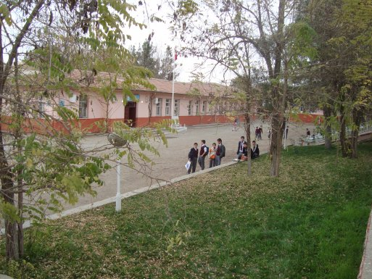
Eski okul binası Yeni okul binası

4
2.2 Yasal Yükümlülükler ve Mevzuat Analizi
2015-2019 yılları için hazırlanan okulumuz stratejik planı Bakanlığımızın tüm yasal mevzuatı incelenerek yasal yükümlülükler listesi oluşturulmuştur. Yasal yükümlülükler ve mevzuat analizinin çıktıları daha sonraki aşamada okulumuzun faaliyet alanlarının belirlenmesine ve misyonunun oluşturulmasına etki edecektir. Yasal yükümlülükler ve mevzuat çıktılarından birinci öncelik olarak hizmetlerimizi etkileyen bazı yasal yükümlülükler aşağıda verilmiştir.

1-5018 Sayılı Kamu Mali Yönetimi ve Kontrol Kanunu

2-Stratejik Planlamaya İlişkin Usul ve Esasları Hakkında Yönetmelik

3-DPT tarafından hazırlanan Kamu Kurumları için stratejik planlama kılavuzu

4-2007-2014 yıllarını kapsayan Dokuzuncu kalkınma planı

5-2007-2009 dönemini kapsayan orta vadeli program

6-2007-2014 Eğitim özel ihtisas Komisyonu Raporu

7-Milli Eğitim ile ilgili mevzuat (Milli Eğitim Temel Kanunu)

8-Milli Eğitim Strateji Belgesi

9-Bakanlık Faaliyet alanı ile ilgili ulusal, bölgesel ve sektörel plan ve programlar.

10-Milli Eğitim Şura Kararları

11-TÜBİTAK Vizyon 2023 Eğitim ve İnsan Kaynakları Raporları

12-Bakanlık faaliyet alanları ile ilgili tüm projeler

13-Batman Valiliği

14-Batman Milli Eğitim Müdürlüğü Strateji Planı

5

  - Faaliyet Alanları, Ürün ve Hizmetler
A-FAALİYET ALANI:  EĞİTİM | B-FAALİYET ALANI:  YÖNETİM İŞLERİ
Hizmet-1: Rehberlik Hizmetleri  - Psikolojik Danışma  - Sınıf İçi Rehberlik Hizmetleri  - Meslek Tanıtımı ve Yönlendirme | Hizmet-1: Öğrenci işleri hizmeti  - Kayıt-Nakil işleri  - Devam-devamsızlık  - Sınıf geçme
Hizmet-2: Sosyal-Kültürel Etkinlikler  - Koro  - Satranç  - Yarışmalar  - Kültürel Geziler  - Sergiler  - Tiyatro  - Kermes ve Şenlikler  - Piknikler  - Sosyal Kulüp ve Toplum Hizmeti Çalışmaları | Hizmet-2: Öğretmen işleri hizmeti  - Derece terfi  - Hizmet içi eğitim  - Özlük hakları  - Sendikal Hizmetler
Hizmet-3: Spor Etkinlikleri  - Futbol,  - Voleybol  - Basketbol | Hizmet-3: Mali İşlemler  - Okul Aile Birliği işleri  - Bütçe işlemleri  - Bakım-onarın işlemleri  - Taşınır Mal işlemleri
Hizmet-4: İzcilik Etkinlikleri
- Günlük Çalışma Kampları
- Mahalli Kamplar
- Resmi Bayram Törenleri
C-FAALİYET ALANI:  ÖĞRETİM | FAALİYET ALANI:  YETİŞKİN EĞİTİMİ VE VELİLERLE İLİŞKİLER
Hizmet-1: Öğretimin Planlanması  - Planlar  - Öğretmenler Kurulu  - Zümre toplantıları | Hizmet-1: Sağlık Hizmetleri  - Ağız ve Diş Sağlığı Semineri  - Çocuk Hastalıkları Semineri
Hizmet-2: Öğretimin Uygulanması  - Sınıf içi uygulamalar  - Gezi ve inceleme  - Yetiştirme kursları  - Kazanım değerlendirme | Hizmet-2: Kurslar  - Okuma-Yazma kursları  - Bilgisayar kursları  - Okullar Hayat Olsun Projesi
Hizmet-3: Öğretimin Değerlendirilmesi  - Dönem içi değerlendirmeler  - Ortak sınavlar | Hizmet-3: Velilerle İlgili Hizmetler  - Veli toplantıları  - Veli iletişim hizmetleri  - Okul-Aile Birliği faaliyetleri

6

  - Paydaş Analizi

Paydaş Analizinde Kullanılan Yöntem ve Aşamaları

1.1 Paydaşların Tespiti
Atatürk İlkokulu Stratejik Planlama Ekibi olarak planımızın hazırlanması aşamasında katılımcı bir yapı oluşturmak için ilgili tarafların görüşlerinin alınması ve plana dahil edilmesi gerekli görülmüş ve bu amaçla paydaş analizi çalışması yapılmıştır. Ekibimiz tarafından iç ve dış paydaşlar belirlenmiş, bunların önceliklerinin tespiti yapılmıştır.

1.2 Paydaşların Önceliklendirilmesi
Paydaşlar Atatürk ilkokulu Müdürlüğü Ana Faaliyet Alanları ve hizmetlerinden etkilenme durumları dikkate alınarak önceliklendirilmiştir.

- 1.3 Paydaşların Değerlendirilmesi
Paydaşların değerlendirilmesinde, Atatürk ilkokulu Müdürlüğü Ana Faaliyet Alanları ve hizmetlerinden hangileri ile ilgili oldukları, paydaşların müdürlüğümüzden olan beklentileri dikkate alınmıştır.

  - Görüş ve Önerilerinin Alınma Yöntemi
Paydaş görüş ve beklentileri SWOT (GZFT)Analizi Formu, Çalışan Memnuniyeti Anketi, Öğrenci Memnuniyeti Anketi, Veli Anketi Formu kullanılmaktadır. Aynı zamanda öğretmenler kurulu toplantıları, Zümre toplantıları gibi toplantılarla görüş ve beklentiler tutanakla tespit edilmektedir.

1.5 Paydaşların Görüş ve Önerilerin Değerlendirilmesi
Paydaş kişi ve kuruluşlara yönelik olarak hazırlanan görüşme formları doldurulmuş, üst düzey yöneticilerle birebir mülakatlar gerçekleştirilmiştir. Yapılan tüm bu çalışmalar doğrultusunda ilgili paydaşlara ulaşma ve onlarında düşüncelerini plana yansıtarak geniş katılımlı bir planlama çalışması yapılması amaçlanmıştır.

İÇ PAYDAŞLAR | DIŞ PAYDAŞLAR
Okul Yönetimi | Valilik
Öğretmenler | İl Milli Eğitim Müdürlüğü
Öğrenciler | Muhtar
Okul Aile Birliği | Mezunlar
Veliler | TPAO Bölge Müdürlüğü
 | Diğer Eğitim Kurumları

  - Kurum içi Analiz
    - Örgütsel Yapı:
Okul
Müdürü

Öğret. Kurulu
Okul Aile Bir.

Müdür Yard.
Komisyonlar
Kurullar
Büro Hizmetleri
Yard. Hizmetler

Öğretmen

Rehber Öğr.
Sınıf Öğr.
Zümre Öğr.
Öğrenci Kulüp.

8
Okulda Oluşturulan Komisyon ve Kurullar:

Kurul/  Komisyon veya Görevleri | Dayandığı Mevzuat ve Maddesi | Görevliler | Kurul ve Komisyon Üyeleri
Okul Meclisleri | İlköğretim Kurumları  Yönetmeliği / Madde:97 | Öğrenci meclisi, birleştirilmiş sınıf uygulaması yapılan ilkokulların dışındaki ilkokul, ortaokul ve imam-hatip ortaokullarında kurulur. Meclis, şube temsilcilerinden oluşur. Meclisin ilk toplantısında üyeler arasından okul meclisi temsilcisi seçilir. Öğrenci kurul başkanının katıldığı kurullara bu temsilci de katılır. | 1-,,,,,,,,,,,,,,,,,,,,,,,,,,,,,,,,,,,,  2-,,,,,,,,,,,,,,,,,,,,,,,,,,,,,,,,,,,,  3-Ö.Faruk GÜN(5B)
Satın Alma Komisyonu | İlköğretim Kurumları  Yönetmeliği / Madde:100 | Satın alma komisyonu, ihtiyaç duyulan ilköğretim kurumlarında müdür veya müdür yardımcısının başkanlığında okul müdürlüğünce yapılacak satın alma işlerini düzenlemek ve yürütmek üzere öğretmenler kurulunda seçilecek üç öğretmen ve muhasebeden sorumlu bir memurdan oluşturulur. | 1-Tekin TEKİN  5-Aygül KOLUMAN (Yedek)  2-Serhat GENÇ  6-Siraç AKÇAY (Yedek)  3-Emine ÇİFTÇİ  4-Kumri AKSAL ÖZMASKAN
Muayene ve Kabul Komisyonu | İlköğretim Kurumları  Yönetmeliği / Madde:101 | Okul müdürlüklerince yapılan mal ve hizmet alımlarında Taşınır Mal Yönetmeliği hükümleri göz önünde bulundurularak muayene ve kabul komisyonu kurulur. Bu komisyon, müdür başyardımcısı veya müdür tarafından görevlendirilecek bir müdür yardımcısının başkanlığında öğretmenler kurulunca bir yıl için seçilen bir öğretmen, ambar memuru, taşınır mal kayıt ve kontrol memuru, varsa sağlık personeli ve bir nöbetçi öğretmenden oluşur. Ana sınıfı bulunan okullarda okul öncesi öğretmenlerinden de bu komisyona bir üye seçilir. | 1-Serhat GENÇ  2-Yeliz ÖRÜKER  3-Hülya ÖZÇELİK  4-Ayfer G. UĞUR
Öğrenci Davranışlarını Değerlendirme Kurulu | İlköğretim Kurumları  Yönetmeliği / Madde:113 | Ortaokul ve imam-hatip ortaokullarında öğrenci davranışlarını değerlendirme kurulu; müdür başyardımcısı, müdür başyardımcısı bulunmayan okullarda müdür yardımcısının başkanlığında öğretmenler kurulunca seçilen birer sınıf ve birer şube rehber öğretmeninden bir asil, bir yedek üye, bir okul rehber öğretmeni ile okul-aile birliği başkanı ve öğrenci kurulu başkanından oluşturulur. | 1- Nesim ASLAN Bayram GÜNEŞ AOB  2-Günay EROĞLU ,,,,,,,,,,,,,,,,,,,,,OÖKBŞ  3-T. Özlem ŞEFİKOĞLU  4-Aycan TOKMAK
Okul Aile Birliği Kurulları
Taşınır Değer Tespit Komisyonu | Taşınır Mal Yönetmeliği/Madde:13/3 | Değer tespit komisyonu, harcama yetkilisinin onayı ile taşınır kayıt ve kontrol yetkilisinin ve işin uzmanının da katıldığı en az üç kişiden oluşturulur. | 1-Serhat GENÇ  2-Emine ÇİFTÇİ  3-Aycan TOKMAK
Taşınır Sayım Kurulu | Taşınır Mal Yönetmeliği/Madde:32/2 | Taşınır sayımları, harcama yetkilisince, kendisinin veya görevlendireceği bir kişinin başkanlığında taşınır kayıt ve kontrol yetkilisinin de katılımıyla, en az üç kişiden oluşturulan sayım kurulu tarafından yapılır. | 1-Serhat GENÇ  2-Siraç AKÇAY  3-Şerif BAYTAR
Sosyal Etkinlikler Kurulu | MEB İlköğretim ve Ortaöğretim Kurumları Sosyal Etkinlikler Yönetmeliği / Madde: 8 | Sosyal etkinlikler kurulu, müdürün görevlendireceği bir müdür yardımcısının başkanlığında danışman öğretmenlerin aralarından se çecekleri bir danışman öğretmen, kulüp temsilcilerinin aralarından seçecekleri üç öğrenci ile okul-aile birliğini temsilen iki veliden oluşur. | 1- Nesim ASLAN  5-Sude GAYRETLİ (4-A)  2-İnci KAYA  6-Enes ERDOĞAN (4-D)  3-Nilgün EREN  7-,,,,,,,,,,VELİ  8.,,,,,,,,,,,VELİ  4-Betül OCAKHANOĞLU(3-D)
İnceleme Kurulu  Seçme Kurulu | MEB İlköğretim ve Ortaöğretim Kurumları Sosyal Etkinlikler Yönetmeliği / Madde: 24 | İnceleme Kurulu: Müdürün veya görevlendireceği müdür yardımcısının başkanlığında, biri kültür dersleri öğretmeni olmak üzere iki öğretmen ile ilgili sosyal etkinlikler danışman öğretmeninden oluşur.  Seçme Kurulu: Kulüp üyeleri arasından seçilen ve okul yönetimince uygun görülen beş öğrenciden seçme kurulu oluşturulur. | 1- Nesim ASLAN  5- Kumri AKSAL ÖZMASKAN  2-Günay EROĞLU  3- Ümit TERGEK  4- Evren TERGEK
Törenler ve Kutlama Komisyonu | MEB İlköğretim ve Ortaöğretim Kurumları Sosyal Etkinlikler Yönetmeliği / Madde: 28 | Tören programı her okulda, müdür veya görevlendireceği bir müdür yardımcısının başkanlığında en az iki öğretmen ve bir öğrenci temsilcisinden oluşturulan komisyonca hazırlanır ve uygulanır. | 1-Nesim ASLAN  2-Öğretmenler Kurulunca belirlenmiştir(gün ve haftalara göre ayrı ayrı)
Rehberlik ve Psikolojik Danışma Hizmetleri Yürütme Komisyonu |  | Rehberlik ve psikolojik danışma hizmetleri yürütme komisyonu, okul müdürünün başkanlığında; müdür yardımcıları, rehberlik ve psikolojik danışma servisi psikolojik danışmanları, sınıf rehber öğretmenlerinden her sınıf seviyesinden seçilecek en az birer temsilci, disiplin kurulundan bir temsilci, okul-aile birliğinden bir temsilci, okul öğrenci temsilcisinden oluşur. | 1-Tekin TEKİN  7-Şerif BAYTAR  2- Nesim ASLAN  8-Zeynep KANYILMAZ  3-Günay EROĞLU  4-Çiğdem EKİN  5-İnci KAYA  6- Mine SARIN
Kütüphane Kaynaklarının Tespiti ve Seçimi komisyonu | MEB Okul Kütüphaneleri Yönetmeliği/ Madde:10/b | Kütüphane kaynaklarının tespiti ve seçimini yapacak komisyon; okul müdürünün başkanlığında, ilgili zümre başkanları, kütüphanecilik kulübü danışman öğretmeni, kütüphanecilik kulübü temsilcisi, okul-aile birliğinden bir üye, okul öğrenci meclisi başkanı, kütüphaneci veya kütüphane memurundan oluşturulur. | 1-Ayfer G. UĞUR  2-DilekÖZGÜN  3-Bayram GÜNEŞ,(OAB)  4-,,,,,,,,,,,,,,,,,,,,,,,,(Ö.M.BŞK)
TKY  Kalite Kurulu | MEB. Toplam Kalite Yönetimi Uygulama Yönergesi / Madde:9 | Kalite kurulu, birim amirinin başkanlığında, birimin konuyla ilgili kritik sorumluluklarını üstlenmiş, yeterli bilgi ve beceriye sahip en az beş kişiden oluşur. | 1- Tekin TEKİN  7- Bayram GÜNEŞ Veli  2- Serhat GENÇ  8- Medine SAV Öğrenci  3- Abdulkadir GÜNAYDIN  4-Nilgün EREN  5-Mine SARIN  6-Tarık DAL
TKY Kalite Geliştirme Ekibi | MEB Toplam Kalite Yönetimi Uygulama Yönergesi / Madde:10 | Toplam kalite yönetimi uygulama projesi sürecinde birim amirince seçilecek en az üç kişiden kalite geliştirme ekibi oluşturulur.Bu ekipte yer alacak personelin,birimde iş görenleri harekete geçirecek, katılımcı anlayışa sahip,iyi iletişim kurabilen nitelikte olmasına özen gösterir. | 11- Tekin TEKİN  2- Serhat GENÇ  3- Abdulkadir GÜNAYDIN  4-Tarık DAL
Okul Seçim ve Sandık Kurulu | MEB Demokrasi Eğitimi ve Okul Meclisleri Yönergesi / Madde: 9-10 | Her seçim çevresinde bir Okul Seçim Kurulu oluşturulur. Okul Seçim Kurulu; öğretmenler kurulunca seçilen bir öğretmenin başkanlığında öğrencilerden seçilen iki asıl, iki yedek üyeden oluşur. Bu kurul okuldaki seçim işlerini yürütür. | 1-Çiğdem EKİN  2-,,,,,,,,,,,,,,,,,,,,,,,,,,,,  3-,,,,,,,,,,,,,,,,,,,,,,,,,,,,
Yangın Önleme Ekipleri | MEB Yangın Önleme ve Söndürme Yönergesi / Madde: 64 | Yapı, bina, tesis ve işletmelerden; 10 bağımsız bölümü olan konutlar ile 50 kişiden fazla insan bulunan her türlü yapı, bina, tesis ve işletmelerde ekipler oluşturulur. | ALT KAT ÜST KAT  -Serhat GENÇ  - Nesim ASLAN  -Tarık DAL  - Zekeriya KARDEŞ  -Ümit TERGEK  - Rojbin Kezban BARUT  -İnci KAYA  - Şerif BAYTAR  -Nilgün EREN  - Siraç AKÇAY
Kantin Denetleme Komisyonu | Okul Kantinlerinin Denetimi ve Uygulanacak Hijyen Kuralları Genelgesi/  17/04/2007---2007/33 | Öğretim yılı başında öğretmenler kurulu toplantısında seçilir. Komisyon; müdür, müdür başyardımcısı, veya müdür yardımcısının başkanlığında tercihen sağlık bilgisi/biyoloji öğretmeni, okul-aile birliğinden bir yetkili, öğrencilerin oylarıyla seçilen okul meclisi başkanı veya yardımcısından oluşturulur. Acil durumlarda gereği için Tarım İl/İlçe Müdürlüklerinin gıda denetçileri kontrol ve denetim için davet edilir. | 1-Serhat GENÇ  2- Aycan TOKMAK  3-Zeynep KANYILMAZ  4-Abdulkadir GÜNAYDIN
Okullarda Şiddetin Önlenmesi Çalışma Ekibi | Okullarda Şiddetin Önlenmesi Genelgesi/ 24/03/2006---2006/26 | Müdür, okul/kurum çalışma ekibini oluşturarak, çalışmaların aksamaması için ihtiyaç duyulan personeli Millî Eğitim Müdürlüğüne bildirecektir. | 1-Tekin TEKİN  4-Tarık DAL  2- Nesim ASLAN  5-Feride AVAĞ  3- Günay EROĞLU  6 T. Özlem ŞEFİKOĞLU
Okul Gelişim ve Yönetim Ekibi |  | -Tekin TEKİN Başkan  -Nesim ASLAN Başkan Yardımcısı  -Aycan TOKMAK Sınıf Öğretmeni  -Zeynep KANYILMAZ Sınıf Öğretmeni  - Abdulkadir GÜNAYDIN Sınıf öğretmeni  -İnci KAYA Sınıf Öğretmeni  -Günay EROĞLU Rehber Öğretmen  -Çiğdem EKİN Rehber Öğretmen  -Suat GÖZCÜ Destek Personel  -,,,,,,,,,,,,,,,,,,, Öğrenci Temsilcisi  -,,,,,,,,,,,,,,,,,,,, Veli  -Sevgi YILDIRIM Okul Aile Birliği Temsilcisi  -,,,,,,,,,,,,,,,,,,,, Okul koruma Derneği Temsilcisi
Okul web sitesi yayın ekibi | ( Meb bilgi işlem grup bşk. 25/01/2013 tarih ve 76884643/700-61534sayılı yazısı) | 1.Okul Müdürü  2.Müdür Yardımcısı  3.öğretmen  4 Memur | 1.Tekin TEKİN  2. Nesim ASLAN  3.Zekeriya KARDEŞ  4.Esma BİRDİR

    - İnsan Kaynakları
2014 Yılı Kurumdaki Mevcut Yönetici Sayısı:
Sıra  No | Görevi | Erkek | Kadın | Toplam
1 | Müdür | 1 | 0 | 1
2 | Müdür Yrd. | 2 | 0 | 2

Kurum Yöneticilerinin Eğitim Durumu:
Eğitim Düzeyi | 2014 Yılı İtibari İle
 | Kişi Sayısı | %
ÖnLisans | 0 | 0
Lisans | 3 | 100
Yüksek Lisans | 0 | 0

Kurum Yöneticilerinin Yaş İtibari ile dağılımı:
Yaş Düzeyleri | 2014 Yılı İtibari İle
 | Kişi Sayısı | %
20-30 | 0 | 0
30-40 | 3 | 100
40+... | 0 | 0

İdari Personelin Hizmet Süresine İlişkin Bilgiler:
Hizmet Süreleri | Kişi Sayısı
1-3 Yıl | 0
4-6 Yıl | 0
7-10 Yıl | 3
11-15 Yıl | 0
16+……üzeri | 0

13
İdari Personelin Katıldığı Hizmet-içi Eğitim Programları:
Adı Soyadı | Görevi | Katıldığı Çalışmanın Adı
Tekin TEKİN |  | OKUL MÜDÜRLERİ EĞİTİM PROGRAMI KURSU  (3. KADEME)  Öğrenen Lider Öğretmen Eğitimi Semineri  Hazırlayıcı Eğitim Kursu  Temel Eğitim Kursu
Serhat GENÇ |  | HAZIRLAYICI EĞİTİM KURSU GERCÜŞ İLÇESİ  Öğrenen Lider Öğretmen Eğitimi Semineri  ÖZEL EĞİTİM SEMİNERİ
Nesim ASLAN |  | HAZIRLAYICI EĞİTİM KURSU  TEMEL EĞİTİM KURSU  MESLEKİ GELİŞİM EĞİTİMİ VE ÇALIŞMALARI SEMİNERİ (3.GRUP)  Öğrenen Lider Öğretmen Eğitimi Semineri

2014-2015 Yılı Kurumdaki Mevcut Öğretmen Sayısı:
Sıra No | Branşı | Erkek | Kadın | Toplam
1 | Sınıf Öğretmeni | 6 | 14 | 20
2 | Anasınıfı Öğretmeni | 0 | 4 | 4
2 | Rehber Öğretmen | 0 | 2 | 2
2 | İnglizce Öğretmeni | 0 | 1 | 1
TOPLAM |  | 6 | 21 | 27

Öğretmenlerin Yaş İtibari ile Dağılımı:
Yaş Düzeyleri | Kişi Sayısı
20-30 | 2
30-40 | 8
40+... | 17

Öğretmenlerin Hizmet Süreleri:
Hizmet Süreleri | Kişi Sayısı
1-3 Yıl | 3
4-6 Yıl | 3
7-10 Yıl | 4
11-15 Yıl | 2
16+…….üzeri | 15

2014 Yılı Kurumdaki Mevcut Hizmetli/ Memur Sayısı:
Sıra  No | Görevi | Erkek | Kadın | Eğitim Durumu | Hizmet Yılı | Toplam
1 | Memur | 1 | 1 | - | - | 2
2 | Hizmetli | 2 | 0 | - | - | 0
3 | Sözleşmeli İşçi | - | - | - | - | 0
4 | Sigortalı İşçi | 7 | 1 | - | - | 8

Çalışanların Görev Dağılımı:
S.NO | UNVAN | GÖREVLERİ
1 | Okul Müdürü | Okul Müdürü;  - Kanun, tüzük, yönetmelik, yönerge, program ve emirlere uygun olarak görevlerini yürütmeye,  - Okulu düzene koyar  - Denetler.  - Okulun amaçlarına uygun olarak yönetilmesinden, değerlendirilmesinden ve geliştirmesinden sorumludur.  - Okul müdürü, görev tanımında belirtilen diğer görevleri de yapar.
2 | Öğretmenler | - İlköğretim okullarında dersler sınıf veya branş öğretmenleri tarafından okutulur.  - Öğretmenler, kendilerine verilen sınıfın veya şubenin derslerini, programda belirtilen esaslara göre plânlamak, okutmak, bunlarla ilgili uygulama ve deneyleri yapmak, ders dışında okulun eğitim-öğretim ve yönetim işlerine etkin bir biçimde katılmak ve bu konularda kanun, yönetmelik ve emirlerde belirtilen görevleri yerine getirmekle yükümlüdürler.  - Sınıf öğretmenleri, okuttukları sınıfı bir üst sınıfta da okuturlar.  - İlköğretim okullarının 4 üncü ve 5 inci sınıflarında özel bilgi, beceri ve yetenek isteyen; beden eğitimi, müzik, görsel sanatlar, din kültürü ve ahlâk bilgisi, yabancı dil ve bilgisayar dersleri branş öğretmenlerince okutulur.  - Derslerini branş öğretmeni okutan sınıf öğretmeni, bu ders saatlerinde yönetimce verilen eğitim-öğretim görevlerini yapar.  - Okulun bina ve tesisleri ile öğrenci mevcudu, yatılı-gündüzlü, normal veya ikili öğretim gibi durumları göz önünde bulundurularak okul müdürlüğünce düzenlenen nöbet çizelgesine göre öğretmenlerin, normal öğretim yapan okullarda gün süresince, ikili öğretim yapan okullarda ise kendi devresinde nöbet tutmaları sağlanır.  - Yönetici ve öğretmenler; Resmî Gazete, Tebliğler Dergisi, genelge ve duyurulardan elektronik ortamda yayımlananları Bakanlığın web sayfasından takip eder.  - Elektronik ortamda yayımlanmayanları ise okur, ilgili yeri imzalar ve uygularlar.  9. Öğretmenler dersleri ile ilgili araç-gereç, laboratuar ve işliklerdeki eşyayı, okul kütüphanesindeki kitapları korur ve iyi kullanılmasını sağlarlar.
3 | Yönetim işleri ve büro memuru | - Müdür veya müdür yardımcıları tarafından kendilerine verilen yazı ve büro işlerini yaparlar.  - Gelen ve giden yazılarla ilgili dosya ve defterleri tutar, yazılanların asıl veya örneklerini dosyalar ve saklar, gerekenlere cevap hazırlarlar.  - Memurlar, teslim edilen gizli ya da şahıslarla ilgili yazıların saklanmasından ve gizli tutulmasından sorumludurlar.  - Öğretmen, memur ve hizmetlilerin özlük dosyalarını tutar ve bunlarla ilgili değişiklikleri günü gününe işlerler.  - Arşiv işlerini düzenlerler.  - Müdürün vereceği hizmete yönelik diğer görevleri de yaparlar.

4 | Yardımcı hizmetler personeli | - Yardımcı hizmetler sınıfı personeli, okul yönetimince yapılacak plânlama ve iş bölümüne göre her türlü yazı ve dosyayı dağıtmak ve toplamak,  - Başvuru sahiplerini karşılamak ve yol göstermek,  - Hizmet yerlerini temizlemek,  - Aydınlatmak ve ısıtma yerlerinde çalışmak,  - Nöbet tutmak,  - Okula getirilen ve çıkarılan her türlü araç-gereç ve malzeme ile eşyayı taşıma ve yerleştirme işlerini yapmakla yükümlüdürler.  - Bu görevlerini yaparken okul yöneticilerine ve nöbetçi öğretmene karşı sorumludurlar.

Okul Rehberlik Hizmetleri
Mevcut Kapasite |  |  |  | Mevcut Kapasite Kullanımı ve Performans
Psikolojik Danışman Norm Sayısı | Görev Yapan Psikolojik Danışman Sayısı | İhtiyaç Duyulan Psikolojik Danışman Sayısı | Görüşme Odası Sayısı | Danışmanlık Hizmeti Alan |  |  | Rehberlik Hizmetleri İle İlgili Düzenlenen Eğitim/Paylaşım Toplantısı Vb. Faaliyet Sayısı
 |  |  |  | Öğrenci Sayısı | Öğretmen Sayısı | Veli Sayısı | Öğretmenlere Yönelik | Öğrencilere Yönelik | Velilere Yönelik
2 | 2 | 0 | 2 | 776 | 25 | 260 | 1 | 5 | 5

    - Teknolojik Düzey
Okulun Teknolojik Altyapısı:
Araç-Gereçler | 2012 | 2013 | 2014 | İhtiyaç
Bilgisayar | 7 | 7 | 7 | 0
Yazıcı | 7 | 7 | 7 | 0
Tarayıcı | 0 | 0 | 0 | 0
Tepegöz | 0 | 0 | 0 | 0
Projeksiyon | 0 | 0 | 1 | 0
İnternet bağlantısı | 1 | 1 | 1 | 0
Fen Laboratuvarı | 0 | 0 | 0 | 0
Bilgisayar Lab. | 0 | 0 | 0 | 0
Fotoğraf makinesi | 0 | 0 | 0 | 1
Kamera | 0 | 0 | 0 | 0
Okul/kurumun İnternet sitesi | 1 | 1 | 1 | 0
Personel/e-mail adresi oranı | %65 | %82 | %99 | 0
Fotokopi makinesi | 1 | 1 | 1 | 1

17

Okulun Fiziki Altyapısı:

Fiziki Mekân | Var | Yok | Adedi | İhtiyaç
Öğretmen Çalışma Odası | X |  | 1 | 0
Ekipman Odası |  | X
Kütüphane | X |  | 1 | 0
Rehberlik Servisi | X |  | 2 | 0
Çok Amaçlı Salon | X |  | 1 | 0
Kantin | X |  | 1 | 0
Bölüm Yönetici Odaları | X |  | 3 | 0
Bölüm Öğrt. Odası | X |  | 1 | 0
Bölüm Dersliği | X |  | 25
Arşiv | X |  | 1 | 0

18
    - Mali Kaynaklar

Okul Kaynak Tablosu:

Kaynaklar | 2012 | 2013 | 2014 | 2019
Genel Bütçe
Okul aile Birliği | 9000  lira | 10.000 lira | 11.500 lira | 19.500 lira
Diğer
TOPLAM | 9000  lira | 10.000 lira | 11.500 lira | 19.500 lira

19

    - İstatistiki Veriler
Karşılaştırmalı Öğretmen/Öğrenci Durumu (2014)
ÖĞRETMEN | ÖĞRENCİ |  |  | OKUL
Toplam öğretmen sayısı | Öğrenci sayısı |  | Toplam öğrenci sayısı | Öğretmen başına düşen öğrenci sayısı
 | Kız | Erkek
2 | 1 | 1 | 2 | 1
Öğrenci Sayısına İlişkin Bilgiler
 | 2011 |  | 2012 |  | 2013
 | Kız | Erkek | Kız | Erkek | Kız | Erkek
Öğrenci Sayısı | 0 | 0 | 201 | 402 | 220 | 394
Toplam Öğrenci Sayısı | 0 |  | 603 |  | 614

Sınıf Tekrarı Yapan Öğrenci Sayısı
Öğretim Yılı | Toplam Öğrenci Sayısı | Sınıf Tekrarı Yapan Öğrenci Sayısı
2011-2012 | 0 | 0
2012-2013 | 603 | 0
2013-2014 | 614 | 0

20

Yerleşim Alanı ve Derslikler

Yerleşim
Toplam Alan (m²) | Bina Alanı (m²) | Bahçe alanı (m²)
5500(m²) | 2000 (m²) | 3500(m²)

Sosyal Alanlar
Tesisin adı | Kapasitesi (Kişi Sayısı) | Alanı
Kantin | 100 | 250(m²)
Konferans Salonu | 250
Seminer Salonu | - | -

Spor Tesisleri
Tesisin adı | Kapasitesi (Kişi Sayısı) | Alanı
Basketbol Alanı | 12 | 300(m²)
Futbol Sahası | X | X
Diğer | - | -

21

  - ÇEVRE ANALİZİ
2.6.1. PEST- LE (Politik, Ekonomik, Sosyo-Kültürel, Teknolojik, Ekolojik, Etik) Analizi
Politik ve yasal etmenler | Ekonomik çevre değişkenleri
Okulumuz, Milli Eğitim Bakanlığı politikaları ve Milli Eğitim Bakanlığı  2011–2014 stratejik planlama faaliyetleri ışığında eğitim-öğretim faaliyetlerine devam etmektedir. Öğrencilerini eğitimin merkezine koyan bir yaklaşım sergileyen okulumuz, öğrencilerin yeniliklere açık ve yeniliklerden haberdar, gelişim odaklı olmasını sağlayıcı, önleyici çalışmalarla, risklerden koruyucu politikalar uygulayarak yasal sorumluluklarını en iyi şekilde yerine getirmek için çalışmaktadır. | Okulumuzun bulunduğu çevre sürekli öğrenci alan bir bölge olmakla beraber, genel bağlamda ailelerimizin sosyo-ekonomik düzeyleri düşük seviyelerdedir. Bu açıdan bakıldığı zaman, ailelerin okulun maddi kaynaklarına çok fazla katkısı olmamaktadır. Belli dönemlerde okul bünyesinde okul-aile işbirliği ile çalışmaları düzenlenmekte, buradan elde edilen gelirlerle okulumuzun eksikleri giderilmeye çalışılmaktadır.

Sosyal-kültürel çevre değişkenleri | Teknolojik çevre değişkenleri
Okulumuzun bulunduğu çevredeki hızlı değişim olgusu, bireylerin uyum problemlerini de beraberinde getirmektedir.  Öğrencilerin alışkın oldukları aile hayatından okul hayatına geçiş çocukları sosyal yönden olumsuz etkilediği gibi yeni bir ortamın beraberinde getirdiği uyum sorunu eğitim konsantrasyonunu bozmaktadır. Okulumuza olan yoğun ilgi sınıf mevcudunu arttırmıştır. | Günümüzde hemen hemen her evde bir bilgisayar vardır. Ancak bu durum okulumuzun bulunduğu çevre itibari ile sosyo-ekonomik gelişmişliği geride olan aileler çağın gerektirdiği seviyeyi yakalayabilmiş değiller. Bu durum öğrencilerimizin teknolojiyi tanıma ve kullanma açısından yetersiz kalmalarına neden olmaktadır.

Ekolojik ve doğal çevre değişkenleri | Etik ve ahlaksal değişkenler
Okulumuzun merkezde olması öğrencilerimizin doğayı daha yakından tanıması açısından dezavantajlı durumda olmalarına sebebiyet vermektedir. Bununla birlikte çocukların, gelişimlerinde olumsuz sonuçlara neden olan GDO’lu besinler yerine tamamen doğal ürün tüketememeleri şehir hayatının en önemli eksiği olarak görülebilir. | Değişik kültürlerin buluşma noktası olan şehirlerin, buralarda yaşayan bir çok gencin örf, adet ve kültür zenginliği içerisinde olmaları ve karmaşaya sebebiyet vermektedir. Bu durumu asgariye indirmek için aileye ve eğitim camiasına büyük bir vazife düşmektedir. Bu nedenle milli ve manevi kültürünü evrensel değerler içinde koruyup geliştiren bireyler yetiştirmek bizim asli görevimizdir. Öğrencilerimizin kendi öz kültürünü tanıyıp bunu karakterine yansıtarak yaşaması ve gelecek nesillere aktarması hepimizin ortak gayesidir.
22
2.6.2. Üst Politika Belgeleri

SIRA NO | REFERANS KAYNAĞININ ADI
1 | 10. Kalkınma Planı
2 | TÜBİTAK Vizyon 2023 Eğitim ve İnsan Kaynakları Sonuç Raporu ve Strateji Belgesi
3 | 5018 yılı Kamu Mali Yönetimi ve Kontrol Kanunu
4 | Kamu İdarelerinde Stratejik Planlamaya İlişkin Usul ve Esaslar Hakkında Yönetmelik
5 | Devlet Planlama Teşkilatı Kamu İdareleri İçin Stratejik Planlama Kılavuzu (2006)
6 | Milli Eğitim Bakanlığı 2015-2019 Stratejik Plan Hazırlık Programı
7 | Milli Eğitim Bakanlığı Stratejik Plan Durum Analizi Raporu
8 | 61. Hükümet Programı
9 | 61. Hükümet Eylem Planı
10 | Milli Eğitim Bakanlığı Strateji Geliştirme Başkanlığının 2013/26 Nolu Genelgesi
11 | AB Müktesabatına uyum programı
12 | Milli eğitim şura kararları
13 | Milli eğitim ile ilgili mevzuatlar

23

  - GZFT ANALİZİ
Güçlü Yönler | Zayıf Yönler
1-Okulun konumu itibariyle güvenliğin üst düzeyde olması  2-Okulun geniş bir alanda olması  3-Öğretmenlerin bilgisayar kullanması.  4-Okulda internet ağ sisteminin olması.  5-Okulun eğitim-öğretim kadrosunun tam ve  eksiksiz olması  6-Okulun Konferans salonunu olması  7- Kurum kültürünün oluşturulmuş olması  8-Branş derslerde derslik sistemine geçmiş olmamız  9-Kurum içi iletişim kanallarının açık olması  10- TPAO ait tesis , malzeme , ulaşım araçları vb. imkanlar | 1-Okul binasının düzensiz ve büyük olması  2-Okul Personelinin yetersiz olması  3-Ailelerin öğrencilerin eğitim-öğretim faaliyetlerine yeterli önem vermemesi  4-Sınıf mevcutlarının kalabalık oluşu  5-Öğrencilerin ortak bir okul kültüre sahip olmaması  6-Nakil gelen ve giden öğrenci sayısının fazla olması  7-Öğrenci disiplin anlayışının yetersizliği  8-Kadrolu hizmetli ve memur personelinin az olmaması  9-Okulun fiziki mekânlarının yetersizliği  10-Okuma alışkanlığının az olması

Fırsatlar | Tehditler
1- Okulumuzun TPAO bölge müdürlüğünün alanında yer alması.  2-Okul oyun alanlarının yeniden düzenlenebilir ve genişletilebilir olması  3-Okulun ferah bir yerde bulunması  4-Okulumuzun diğer okullar ve kurumlarla iletişiminin güçlü olması  5-Yerel yönetim, sivil toplum kuruluşları İl Özel İdaresinin eğitime desteği  6-Bakanlığın Okul Öncesi Eğitime önem vermesi ve yaygınlaştırması  7-Hayırseverlerin varlığı  8-Hizmet alanların beklenti ve görüşlerinin dikkate alınması  9-Okula toplu ulaşımın kolay olması  10-İnsan kaynaklarının yeterliliği  11-Velilerin okulla ilgili olması.  12-Eğitim kadromuzun dinamizmi  13-Okul bahçe alanının ferah olması | - Okul bütçesinin yapılacak olan ihtiyaçları karşılamada yetersiz olması  - Öğrenci sayısının fazla olması.  - Devlet tarafından yeterli kaynak ayrılmaması  - Derslik ihtiyacının olması  - Parçalanmış ve problemli aileler  - Okulumuz talep gören bir bölgede olduğu için çeşitli sosyo-kültürel ,ekonomik sorunların uyum problemlerinin yaşanıyor olması.
24
3. BÖLÜM: GELECEĞE YÖNELİM

  - MİSYONUMUZ
Kendini tanıyan, okuyan, ve ne yapmak istediğini bilen, toplumsal bilinci ve sorumluluğu yüksek, işbirliği yeniliğe ve değişime açık katılımcı yaratıcı, olumlu ve yapıcı düşünen, ailesine ve ülkesine faydalı, farklılıkları kendisine ait bir zenginlik olarak kabul eden bireyler yetiştirmek.

  - VİZYONUMUZ
Bilimsel- sosyal alanda ve yeniliklerde bölgedeki eğitim kurumlarına ETKİN ÖNCÜLÜK yapmak

- Karşılıklı güven ve dürüstlük,
- Sabırlı, hoşgörülü ve kararlılık, Eğitimde süreklilik anlayışı,
- Adaletli performans değerlendirme,
- Bireysel farkları dikkate almak,
- Kendisiyle ve çevresi ile barışık olmak,
- Yetkinlik, üretkenlik ve girişimcilik ruhuna sahip olmak,
- Doğa ve çevreyi koruma bilinci, Sürekli gelişim
- Sorumluluk duygusu ve kendine güven bilincini kazandıracak

  - TEMEL DEĞERLER VE İLKELERİMİZ`

  - SORUN ALANLARI
SORUN ALANLARI
EĞİTİM ÖĞRETİME ERİŞİMİN ARTTIRILMASI | 1.Devamsızlık oranlarının yüksek olması  2.Sürekli devamsızlık  3.Öğrenme güçlüğü çeken öğrencilerin eğitim sürecinden yeterince faydalanamaması  4. Aile içi sorunları olan öğrencilerin Eğitime odaklanamaması  5. Makro ve mikro düzeyde eğitim planlanması yetersizliği
EĞİTİM ÖĞRETİMDE KALİTENİN ARTTIRILMASI | 1.Sosyal kültürel faaliyetlerin yeterli olmaması  2.Eğitim materyallerinin az olması  3.Öğretmelere hizmet içi eğitim verilmemesi  4.Öğrencilerin hazırbulunuşluklarının düşük olması  5. Sınıf mevcutlarının yüksek olması  6.Yenilikçi Eğitim programları ve teknolojik yeterlilik konusunda öğretmenlerin yeterli seviyede olmaması
KURUMSAL KAPASİTENİN ARTTIRILMASI | - Eğitim-öğretimde araç-gereç eksikliğinin olması.  - Okulun dış görünüşü ( bahçe peyzajının yapılmamış olması, duvarların boyanması vb.) eksikliğinin olması.  3-Derslik ihtiyacının olması  4-Eğitsel ve görsel materyallerle okul duvarlarının donatılmamış olması
STRATEJİK PLAN GENEL TABLOSU
TEMA-1 EĞİTİM ÖĞRETİME ERİŞİMİN ARTTIRILMASI
Stratejik Amaç-1
Okulumuzun bütün imkanlarını etkin bir şekilde kullanıp eğitim çağındaki bireyleri, dezavantajlı grupları bütün yönleriyle ele alarak herkese eğitim düşüncesiyle eşit ve adil şartlarda eğitime erişimini sağlamak amacıyla paydaşlarımızla beraber okul öncesinden başlayarak bir üst eğitim kurumuna gidene kadarki tüm eğitim süreçlerini yaygınlaştırıp, iyileştirmek.
Stratejik Hedef 1.1
Plan dönemi sonuna kadar okulumuz alanında bulunan tüm eğitim kademelerindeki öğrencilerin ve dezavantajlı bireylerin devamlarını sağlayarak, eğitimlerini tamamlatmak,
TEMA-2 EĞİTİM-ÖĞRETİMDE KALİTENİN ARTTIRILMASI
Stratejik Amaç-2
Okulumuzun bütün şubelerindeki bireylerin ulusal ve uluslararası düzeyde bilgi, beceri, tutum ve davranış kazanmalarını sağlayacak eğitim ortamlarını hazırlamak ve bir üst öğrenim kurumuna geçişte hazırlık düzeyi yüksek bireyler yetiştirmek için; sınıf temelli başarı düzeylerini yükseltecek, standartlar ve yeterlilikler belirleyerek çoklu değerlendirme sistemleri kurup, öğrenci başarı ve kazanımlarını sürekli ölçüp izleyerek, değerlendirerek yeni öğretim yöntemleri geliştirip, uygulamaları sürdürülebilir süreç yönetimi yaklaşımıyla sürekli iyileştirmek.
Stratejik Hedef – 2.1
Okulumuzun bütün şubelerinde öğrencilerimizin başarı ve kazanımlarını sürekli izleyip değerlendirerek, yeni öğretim programlarını, eğitim materyalleri ve rehberlik hizmetleri ile geliştirmek.
Stratejik Hedef – 2.2
Kurumumuzdan mezun olan öğrencilerimizin bir üst öğrenime devam edenlerin sayısı ve mezun olan öğrencilerimizin niteliği arttırılmasını sağlanmak

Stratejik Hedef – 2.3
Öğretmen ve öğrencilerimizin okul içinde yapılacak olan etkinlik ve projelere katılım oranlarının arttırılarak eğitim düzeylerini yükseltmek.
Stratejik Hedef – 2.3
Öğretmen ve öğrencilerimizin okul içinde yapılacak olan etkinlik ve projelere katılım oranlarının arttırılarak sosyal yönden gelişimlerini yükseltmek

TEMA-3 KURUMSAL KAPASİTENİN ARTTIRILMASI
Stratejik Amaç - 3
Okulumuzun kapasitesinin nitelik ve nicelik olarak stratejik yönetim yaklaşımı ile gelişmesi ve yönetim organizasyonu, insan kaynakları, beşeri ve teknolojik alt yapı alanlarında kapasitesini arttırmak için, plan dönemi süresince; ölçülebilir, analiz edilebilir ve kontrol edilebilir bir yönetim yapısı oluşturarak stratejilerin hayat bulmasını sağlamak, insan kaynaklarının niteliğini arttırmak, fiziki, mali ve teknolojik alt yapıyı geliştirmek. K
Stratejik Hedef – 3.1
Okulumuzun insan kaynaklarından yararlanmak için; personelin planlanması, görevlendirilmesi, değerlendirilmesi ve ödüllendirmesine yönelik objektif bir değerlendirme sistemi oluşturup, planlı eğitimlerle kariyer gelişimine katkıda bulunarak niteliğinin geliştirilmesini sağlamak.

Stratejik Hedef – 3.2
Okulumuzda ihtiyaç duyulan eğitim ortamlarının yapılması, donatılması, geliştirilmesi ve sağlıklı eğitim ortamlarının hazırlanmasında, Okulumuza tahsis edilen bütçe olanakları, hayırsever katkıları, sivil toplum kuruluşlarından elde edilen finansal kaynakları etkin ve verimli kullanmak
Stratejik Hedef – 3.3
Okulumuzun bütün sınıflarında teknolojik alt yapıyı yaşamakta olduğumuz yüzyılda hızla değişen ve gelişen teknoloji ile uyumlu hale getirerek, görevlerimizin yerine getirilmesinde, doğru ve güncel bilgilere zamanında ve objektif bir şekilde ulaşabilecek şekilde teknolojik imkanlardan en üst seviyede faydalanmak
26
TEMALAR

TEMA-1 EĞİTİM ÖĞRETİME ERİŞİMİN ARTTIRILMASI

Stratejik Amaç-1
Okulumuzun bütün imkanlarını etkin bir şekilde kullanıp eğitim çağındaki bireyleri, dezavantajlı grupları bütün yönleriyle ele alarak herkese eğitim düşüncesiyle eşit ve adil şartlarda eğitime erişimini sağlamak amacıyla paydaşlarımızla beraber okul öncesinden başlayarak bir üst eğitim kurumuna gidene kadarki tüm eğitim süreçlerini yaygınlaştırıp, iyileştirmek.

Stratejik Hedef 1.1 :
Plan dönemi sonuna kadar okulumuz alanında bulunan tüm eğitim kademelerindeki öğrencilerin ve dezavantajlı bireylerin devamlarını sağlayarak, eğitimlerini tamamlatmak
SAM | 1 | PERFORMANS GÖSTERGELERİ | PERFORMANS HEDEFLERİ
 |  |  | Önceki Yıllar |  | Cari Yıl | SP Dönemi Hedefi
SH | 1 |  | 2012 | 2013 | 2014 | 2019
PG | 1.1.1 | Yıl içinde yapılan veli ziyaretleri sayısı | 200 | 240 | 250 | 420
PG | 1.1.2 | Veli etkisiyle başarısı artan öğrenci sayısı | - | - | - | -
PG | 1.1.3 | Okulla iletişimi artan veli sayısı | 150 | 160 | 180 | 320
PERFORMANS GÖSTERGELERİ

Sıra No | Tedbirler(Stratejiler) | İlgili  Birim
1 | Veli ziyaretlerinin artırılması. | Öğretmenler
2 | Devamsızlık mektuplarının gönderilmesi | Okul idaresi
3 | Rehberlik servisinden faydalanma | Rehberlik servisi
4 | Devamsızlık nedenleri ile ilgili envanterlerin uygulanması | Rehberlik servisi

27

TEMA-2 EĞİTİM-ÖĞRETİMDE KALİTENİN ARTTIRILMASI

Stratejik Amaç-2
Okulumuzun bütün şubelerindeki bireylerin ulusal ve uluslararası düzeyde bilgi, beceri, tutum ve davranış kazanmalarını sağlayacak eğitim ortamlarını hazırlamak ve bir üst öğrenim kurumuna geçişte hazırlık düzeyi yüksek bireyler yetiştirmek için; sınıf temelli başarı düzeylerini yükseltecek, standartlar ve yeterlilikler belirleyerek çoklu değerlendirme sistemleri kurup, öğrenci başarı ve kazanımlarını sürekli ölçüp izleyerek, değerlendirerek yeni öğretim yöntemleri geliştirip, uygulamaları sürdürülebilir süreç yönetimi yaklaşımıyla sürekli iyileştirmek.

Stratejik Hedef – 2.1
Okulumuzun bütün şubelerinde öğrencilerimizin başarı ve kazanımlarını sürekli izleyip değerlendirerek, yeni öğretim programlarını, eğitim materyalleri ve rehberlik hizmetleri ile geliştirmek.
PERFORMANS GÖSTERGELERİ
SAM | 2 | PERFORMANS GÖSTERGELERİ | PERFORMANS HEDEFLERİ
 |  |  | Önceki Yıllar |  | Cari Yıl | SP Dönemi Hedefi
SH | 2 |  | 2012 | 2013 | 2014 | 2019
PG | 2.1.1 | Yıl içinde başarısında artış gözlemlenen öğrenci sayısı | 90 | 100 | 120 | 300
PG | 2.1.2 | Ders başına hazırlanan ortalama materyal sayısı | 15 | 17 | 20 | 30
PG | 2.1.3 | Yıl içinde okula verilen eğitim-öğretim malzemesi sayısı | 40 | 40 | 50 | 50

Sıra No | Tedbirler(Stratejiler) | İlgili  Birim
1 | Başarısızlık nedenleri ile ilgili envanterlerin uygulanması | Okul idaresi
2 | Başarısızlık nedenlerinin envanter sonuçlarına göre değerlendirilmesi | Rehberlik servisi
3 | Sene başında ihtiyaç duyulan eğitim –öğretim araç gereçlerinin tespiti | Okul İdaresi
4 | Öğrencilerin seviyelerini belirleyecek ortak sınavların yapılması | Öğretmenler

28

Stratejik Hedef – 2.2
Kurumumuzdan mezun olan öğrencilerimizin bir üst öğrenime devam edenlerin sayısını ve mezun olan öğrencilerimizin niteliğinin arttırılmasını sağlanmak
PERFORMANS GÖSTERGELERİ
SAM | 2 | PERFORMANS GÖSTERGELERİ | PERFORMANS HEDEFLERİ
 |  |  | Önceki Yıllar |  | Cari Yıl | SP Dönemi Hedefi
SH | 2 |  | 2012 | 2013 | 2014 | 2019
PG | 2.2.1 | İzleme yapılan öğrenci sayısı | - | - | - | 200
PG | 2.2.2 | Orta okula devam eden öğrenci sayısı | - | 140 | 145 | 145
PG | 2.2.3 | Açık öğretime kayıt yaptıran öğrenci sayısı | - | - | -
PG | 2.2.4

Sıra No | Tedbirler(Stratejiler) | İlgili  Birim
1 | Mezun öğrencilerin üst eğitim kurumundaki başarılarının izlenmesi | Rehberlik servisi
2 | Öğrencilerin ilgi ve yeteneklerine göre yönlendirmek | Rehberlik servisi - Öğretmenler
3 | Üst eğitim Öğretim kurumuna geçiş ile ilgili anketler dağıtmak | Rehberlik servisi

29

Stratejik Hedef – 2.3
Öğretmen ve öğrencilerimizin okul içinde yapılacak olan etkinlik ve projelere katılım oranlarının arttırılarak eğitim düzeylerini yükseltmek.
Stratejik Hedef – 2.3
Öğretmen ve öğrencilerimizin okul içinde yapılacak olan etkinlik ve projelere katılım oranlarının arttırılarak sosyal yönden gelişimlerini yükseltmek

PERFORMANS GÖSTERGELERİ
SAM | 2 | PERFORMANS GÖSTERGELERİ | PERFORMANS HEDEFLERİ
 |  |  | Önceki Yıllar |  | Cari Yıl | SP Dönemi Hedefi
SH | 2 |  | 2012 | 2013 | 2014 | 2019
PG | 2.3.1 | Yıl içinde düzenlenen etkinlik sayısı | - | - | 3 | 5
PG | 2.3.2 | Yıl içerisinde hazırlanan proje | - | - | 1 | 2
PG | 2.3.3 | Hazırlanan etkinliklere katılan öğrenci sayısı | - | - | 400 | 600
PG | 2.3.4 | Hazırlanan etkinliklere katılan veli sayısı |  |  | 200 | 600

Sıra No | Tedbirler(Stratejiler) | İlgili  Birim
1 | Etkinliklerin öğretmenler ve okul aile birliğince planlanması | OAB ve Öğretmenler
2 | Yapılacak etkinlikler için afiş , broşür vb. basılması | Okul idaresi
3 | Sınıf annelerinin etkinlikler için organize edilmesi | Öğretmenler

30
TEMA-3 KURUMSAL KAPASİTENİN ARTTIRILMASI

Stratejik Amaç - 3
Okulumuzun kapasitesinin nitelik ve nicelik olarak stratejik yönetim yaklaşımı ile gelişmesi ve yönetim organizasyonu, insan kaynakları, beşeri ve teknolojik alt yapı alanlarında kapasitesini arttırmak için, plan dönemi süresince; ölçülebilir, analiz edilebilir ve kontrol edilebilir bir yönetim yapısı oluşturarak stratejilerin hayat bulmasını sağlamak, insan kaynaklarının niteliğini arttırmak, fiziki, mali ve teknolojik alt yapıyı geliştirmek. K

Stratejik Hedef – 3.1
Okulumuzun insan kaynaklarından yararlanmak için; personelin planlanması, görevlendirilmesi, değerlendirilmesi ve ödüllendirmesine yönelik objektif bir değerlendirme sistemi oluşturup, planlı eğitimlerle kariyer gelişimine katkıda bulunarak niteliğinin geliştirilmesini sağlamak.
PERFORMANS GÖSTERGELERİ
SAM | 3 | PERFORMANS GÖSTERGELERİ | PERFORMANS HEDEFLERİ
 |  |  | Önceki Yıllar |  | Cari Yıl | SP Dönemi Hedefi
SH | 1 |  | 2012 | 2013 | 2014 | 2019
PG | 3.1.1 | Yıl içinde yapılan toplantı sayısı | 2 | 2 | 3 | 4
PG | 3.1.2 | Okulla iletişimi artan veli sayısı | 150 | 180 | 200 | 500
PG | 3.1.3 | Veli etkisiyle başarısı artan öğrenci sayısı | 150 | 180 | 200 | 500
PG | 3.1.4 | Yıl içinde yapılan veli ziyaretleri sayısı | 300 | 300 | 300 | 500

Sıra No | Tedbirler(Stratejiler) | İlgili  Birim
1 | Görev dağılımı için toplan düzenlemek | Okul İdaresi
2 | Yıl içinde yapılacak ödüllendirmelerin belirlenmesi | Rehberlik servisi/ okul idaresi
3 | Yapılacak etkinlikler için velilere davetiye gönderilmesi | Öğretmenler
4 | Yapılacak etkinliklerin haftalık aylık ve yıllık olarak planlanması | Öğretmenler/ Rehberlik servisi

31

Stratejik Hedef – 3.2

Okulumuzda ihtiyaç duyulan eğitim ortamlarının yapılması, donatılması, geliştirilmesi ve sağlıklı eğitim ortamlarının hazırlanmasında,okulumuza tahsis edilen bütçe olanakları, hayırsever katkıları, sivil toplum kuruluşlarından elde edilen finansal kaynakları etkin ve verimli kullanmak.
PERFORMANS GÖSTERGELERİ
SAM | 3 | PERFORMANS GÖSTERGELERİ | PERFORMANS HEDEFLERİ
 |  |  | Önceki Yıllar |  | Cari Yıl | SP Dönemi Hedefi
SH | 1 |  | 2012 | 2013 | 2014 | 2019
PG | 3.1.1 | Okulda yapılan düzenleme çalışmaları sayısı | 5 | 5 | 7 | 10
PG | 3.2.2 | Sınıfa alınan demirbaş sayısı | - | - | 4 | 10
PG | 3.3.3 | Koridor için alınan demirbaş sayısı | - | - | 10 | 12
PG | 3.4.4 | Eğitim öğretime hazır hale getirilen sınıf sayısı | - | - | 21 | 21

Sıra No | Tedbirler(Stratejiler) | İlgili  Birim
1 | Demirbaşların korunması ile ilgili öğrencilerin bilgilendirilmesi | Öğretmenler
2 | Demirbaşların teslim edilmesi ile ilgili tutanakların hazırlanması | Okul İdaresi
3 | Okulun görünümü için bütçe ayarlanması | Okul İdaresi

32

Stratejik Hedef – 3.3
Okulumuzun bütün sınıflarında teknolojik alt yapıyı yaşamakta olduğumuz yüzyılda hızla değişen ve gelişen teknoloji ile uyumlu hale getirerek, görevlerimizin yerine getirilmesinde,doğru ve güncel bilgilere zamanında ve objektif bir şekilde ulaşabilecek şekilde teknolojik imkanlardan en üst seviyede faydalanmak
PERFORMANS GÖSTERGELERİ
SAM | 3 | PERFORMANS GÖSTERGELERİ | PERFORMANS HEDEFLERİ
 |  |  | Önceki Yıllar |  | Cari Yıl | SP Dönemi Hedefi
SH | 1 |  | 2012 | 2013 | 2014 | 2019
PG | 3.3.1 | Projeksiyon takılan sınıf sayısı | - | 7 | 8 | 21
PG | 3.3.2 | İnternet Çekilen sınıf sayısı | - | 15 | 15 | 21
PG | 3.3.3 | Bilgisayar takılan sınıf sayısı | - | 15 | 15 | 21
PG | 3.3.4 | Ses sistemi takılan sınıf sayısı | - | 15 | 15 | 21

Yukarıda performans göstergesinde belirtilen adet sayısı Okul İdaresi , Öğretmen – veli imkanlarıyla sınıflara takılan malzeme sayısını belirtmektedir.
Sıra No | Tedbirler(Stratejiler) | İlgili  Birim
1 | Sınıflara takılan teknolojik araçların korunması ile ilgili bilgilendirmenin yapılması | Öğretmenler
2 | Sınıflara takılan teknolojik araçların kullanılması ile ilgili bilgilendirmenin yapılması | Okul İdaresi
3 | Teknolojik araçların aylık ve yıllık bakımı | Okul İdaresi
4 | İnternet bağlantısının devamlılığı için kablo ve kablo uçlarının okulda bulundurulması | Okul İdaresi

33
4. BÖLÜM

MALİYETLENDİRME

4.1 Maliyetlendirme

Okulun Gelir Tablosu:

YILLAR | 2012 | 2013 | 2014
HARCAMA KALEMLERİ | GELİR | GELİR | GELİR
Okul Aile Birliği | 9000 | 10.000 | 11.500
GENEL | 9000 | 10.000 | 11.500

Okulun Tahmini Gider Tablosu:
YILLAR | 2012 | 2013 | 2014 | 2019
HARCAMA KALEMLERİ | GİDER | GİDER | GİDER | GİDER
Temizlik | 2000 | 2500 | 4000 | 7000
Küçük onarım | 1000 | 1250 | 1750 | 2000
Bilgisayar harcamaları | 500 | 750 | 1000 | 1000
Büro malz. harcamaları | 2000 | 1000 | 1250 | 3000
Telefon ADSL | 1000 | 1200 | 1200 | -
Sosyal faaliyetler | 1500 | 2000 | 1500 | 5000
Kırtasiye | 1000 | 1300 | 1000 | 1500
Diğerleri | - | - | - | -
GENEL | 9000 | 10.000 | 11.500 | 19.500

34
5. BÖLÜM

İZLEME ve DEĞERLENDİRME

4.1. RAPORLAMA

Plan dönemi içerisinde ve her yılın sonunda okulumuz stratejik planı uyarınca yürütülen faaliyetlerimizi, önceden belirttiğimiz performans göstergelerine göre hedef ve gerçekleşme durumu ile varsa meydana gelen sapmaların nedenlerini açıkladığımız, okulumuz hakkında genel ve mali bilgileri içeren izleme raporları altı aylık olarak hazırlanacaktır.
Faaliyet raporları yıllık olarak hazırlanacaktır

35
- Tema başlığı mümkün olduğu kadar kısa olmalı, 2, 3 kelimeyi geçmemelidir.
(Eğitim-Öğretim, Paydaş İlişkileri, Disiplin, Akademik Başarı vb.)
- Performans hedefleri 1 yıllık hedeflerdir. Özellikle rakamsal olarak belirlenen stratejik hedefler için belirlenmesi gerekir.

FATİH İLKOKULU FAALİYET İZLEME VE DEĞERLENDİRME RAPORU
Seçtiğiniz rapor üzerinde şu aşamada herhangi bir çalışma yapılmasına gerek bulunmamaktadır. Plan dönemi süresince her yıl Haziran ve Aralık ayları sonunda bu formu kullanarak izleme-değerlendirme yapmanız beklenmektedir.
(İZLEME – DEĞERLENDİRME RAPOR ÖRNEĞİ -1)

ONAY

STRATEJİK PLAN ÜST KURULU İMZA SİRKÜSÜ
STRATEJİK PLAN ÜST KURULU
SIRA NO | ADI SOYADI | GÖREVİ | İMZA
1 |  | MÜDÜR
2 |  | MÜDÜR YARDIMCISI
3 |  | ÖĞRETMEN
4 |  | OKUL AİLE BİRLİĞİ BAŞKANI
5 |  | OKUL AİLE BİRLİĞİ YÖNETİM KURULU ÜYESİV
6

STRATEJİK PLAN ÜST KURULU
SIRA NO | ADI SOYADI | GÖREVİ | İMZA
1 |  | MÜDÜR
2 |  | MÜDÜR YARDIMCISI
3 |  | ÖĞRETMEN
4 |  | OKUL AİLE BİRLİĞİ BAŞKANI
5 |  | OKUL AİLE BİRLİĞİ YÖNETİM KURULU ÜYESİV
6

(Hatalarım olabilir.. dualarınızı beklerim)

